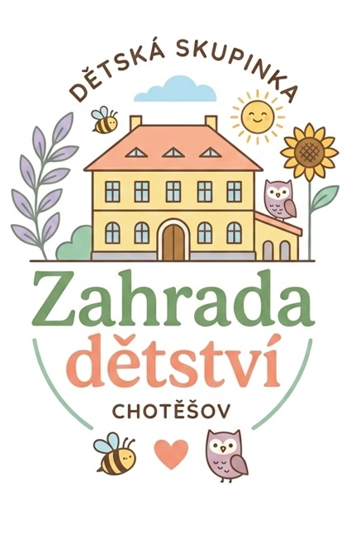
EVIDENČNÍ LIST DÍTĚTE
Dětská skupina Zahrada dětství Chotěšov

Údaje o dítěti
Jméno a příjmení dítěte: ______________________________________________
Adresa místa pobytu: ______________________________________________
Datum narození: ______________________________________________
Zdravotní pojišťovna: ______________________________________________
Rodné číslo: ______________________________________________
Státní příslušnost: ______________________________________________

Údaje o rodičích / zákonných zástupcích
Jméno a příjmení matky / zákonného zástupce: ______________________________________________
Adresa místa pobytu: ______________________________________________
Kontaktní telefon: ______________________________________________
E-mail: ______________________________________________
Jméno a příjmení otce / zákonného zástupce: ______________________________________________
Adresa místa pobytu: ______________________________________________
Kontaktní telefon: ______________________________________________
E-mail: ______________________________________________
Jiná kontaktní osoba při náhlém onemocnění: ______________________________________________

Osoby pověřené k vyzvedávání dítěte v případě nepřítomnosti rodičů
1. Jméno a příjmení: ______________________________________________
Adresa místa pobytu: ______________________________________________
Kontaktní telefon: _____________________ Vztah k dítěti: _____________________
2. Jméno a příjmení: ______________________________________________
Adresa místa pobytu: ______________________________________________
Kontaktní telefon: _____________________ Vztah k dítěti: _____________________

U rozvedených rodičů
Číslo rozsudku: _____________________ ze dne: _____________________
Dítě svěřeno do péče: ______________________________________________
Umožnění styku druhého rodiče s dítětem v době: ______________________________________________

Úhrada za službu péče o dítě
Úhrada za službu péče o dítě bude hrazena: ______________________________________________
Beru na vědomí svou povinnost předávat dítě pečující osobě, hlásit změny údajů v tomto evidenčním listě a řádně omlouvat nepřítomnost dítěte.
V Chotěšově dne: _____________________
Podpis zákonného zástupce dítěte: ______________________________
🌿 Zahrada dětství Chotěšov | info@zahradadetstvi.cz 🌿

